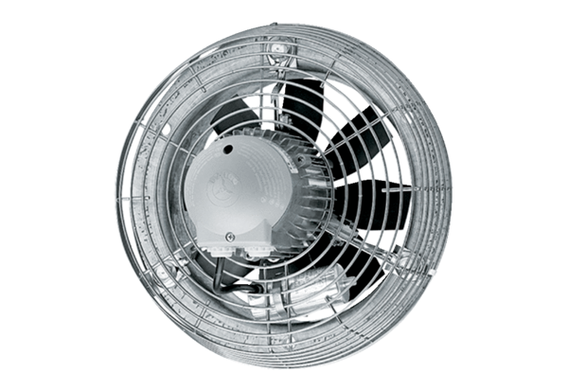Axiální nástěnný ventilátor DZS 60/126 BObsah dodávky: 1 kusSortiment: C
Typové číslo: 0094.0069Výrobce: MAICO

